Муниципальное бюджетное дошкольное образовательное учреждение
Детский сад комбинированного вида №3 муниципального образования
Темрюкский район

«Олимпийцы в детском саду»
сценарий спортивного праздника для детей подготовительной к школе группы компенсирующей направленности, составленный инструктором по физическому развитию Мышонковой Ириной Викторовной.

Олимпийские игры - крупнейшие спортивные соревнования нашего времени. Олимпийские игры проводятся раз в четыре года. Они объединяют спортсменов олимпийцев всех стран в честных и равноправных соревнованиях.
Одной из главных задач детского сада является укрепление физического, психического здоровья, эмоционального благополучия детей. Для решения этой задачи в образовательном учреждении используются разнообразные формы организации работы с детьми. Одной из таких форм являются спортивные праздники, посвященные Олимпийским играм.
Цель. Повышение интереса к Олимпийским играм, спорту, физической культуре и здоровому образу жизни.
Программные задачи:
- Формирование у детей потребности в здоровом образе жизни.
- Расширение представлений детей о символике Олимпийских игр.
- Закрепление знаний у детей о зимних видах спорта.
- Совершенствование двигательных умений, навыков детей.
- Формирование волевых качеств: целеустремленности, выдержки, ловкости, уверенности в своих силах и стремления к победе.
- Воспитание чувства товарищества и спортивного характера.
Предшествующая работа: чтение художественной литературы, просмотр презентаций и телепередач о спорте, рассматривание наглядного материала, беседы о спорте, спортсменах, Олимпийском движении в мире.
Оборудование: Презентация, музыкальный центр, эмблемы по количеству детей, макет «факела с олимпийским огнем» – 2шт., олимпийский флаг, «тапки - лыжи» по количеству детей, большие гимнастические мячи (фитболы) – 2шт., малые обручи – 6шт., бубен – 2шт., султанчики – «салют» по количеству детей, ориентиры –2шт., медали, картинки-раскраски с изображением зимних видов спорта.
Участники. Дети подготовительных к школе групп.
Оформление. Спортивный зал оформлен в соответствии с Олимпийской тематикой праздничного мероприятия.

Ход мероприятия.
Звучит марш «Да, здравствует спорт» (музыка Г. Гладкова)
Дети под музыку в колонне входят в спортивный зал, проходят круг почета и выстраиваются в полукруг.
Ведущий. В повестке дня сейчас – олимпиада:
Борьба, геройству высшему под стать.
Ну, согласитесь, люди, в том, что надо:
Про олимпийцев Родины писать.
Не можем мы в победах усомниться,
Ведь Русский Дух живёт в нас с давних пор.
Уверен я: в Пекине будет виться,
Всех выше наш, Российский Триколор!
Добрый день, дорогие друзья, подлинные любители спорта, красоты и здоровья! И мы рады приветствовать вас на спортивном празднике.
Дети читают стихи.
1-й: Время проходит, мы вырастаем,
Скоро, друзья, олимпийцами станем.
Будем страны своей честь защищать,
Славу, медали в бою добывать.
2-й: Ну, а пока, что мы только ребята,
Вы не смотрите, что мы – дошколята.
Спорт для нас – праздник, и труд, и успех;
Наши команды всегда лучше всех!
3-й: Мы – мальчишки и девчата
Будем крепнуть, подрастать…
Наш черёд придет, когда- то
Эстафету перенять!
4-й: Пусть не сразу всё даётся - поработать нам придется!
Будем бегать быстро, дружно - победить нам очень нужно!
Под звуки марша дети выполняют перестроение с султанчиками.
Проходят и садятся на стулья.
Презентация. Слайд 1,2,3.
Ведущий. Что такое Олимпиада?
Олимпиада – это тысячи событий,
Соперников, поклонников – не счесть,
Олимпиада – это множество открытий,
Кому достанется быть с ней – такая честь…
Олимпийские игры в наши дни стали настоящим праздником спорта. XXIV зимние Олимпийские Игры пройдут с 4 по 20 февраля в Пекине. Китайская столица станет первым в мире городом, который принимал и летнюю, и зимнюю Олимпиаду. В них принимают участие лучшие спортсмены почти всех стран мира, более 2000 атлетов. На этой Олимпиаде увеличилось число участниц – женщин. Церемония открытия Зимних Олимпийских игр прошла на национальном стадионе «Птичье гнездо».
Слайд 4.
У каждой Олимпиады есть эмблема. Эмблемой олимпийских игр 2022-го года в Пекине стала композиция под названием «Зимняя мечта». Начертание китайского иероглифа «зима» 冬 и легло в основу эмблемы. Верхняя треть эмблемы напоминает конькобежца, нижняя – лыжника. Ленточный мотив между ними символизирует холмистые горы принимающей страны, олимпийские объекты – лыжные трассы и катки, а также указывает на то, что время проведения игр совпадает с китайским Новым годом.
Использование синего цвета в эмблеме олицетворяет мечты, будущее и чистоту льда и снега, а красный и желтый – цвета национального флага Китая, символизирующие страсть, молодость и жизненную силу. Эмблема сопровождается надписью «Beijing 2022» («Пекин 2022») и пятью олимпийскими кольцами.
Слайд 5,6.
Каждая олимпиада имеет свой талисман. На Олимпиаде в Сочи – это были Белый Мишка, Зайка и Леопард. Талисманом зимних Олимпийских игр 2022 года в Пекине стала панда Бин Дуньдунь, одетая в костюм-скафандр изо льда. Это животное является национальным символом и достоянием страны. Мультяшная панда – талисман получила имя Бин Дуньдунь, что можно перевести как «Ледяной толстячок». Олимпийский талисман Бин Дуньдунь – посол зимних видов спорта, призванный приносить радость участникам и зрителям Олимпиады. Он олицетворяет силу тела и воли спортсменов.
Слайд 7.
Символ Олимпиады – пять сплетённых цветных колец – обозначают дружбу между людьми всех континентов: Европы, Азии, Африки, Австралии и Америки.
Слайд 8.
Также существует олимпийский флаг. Олимпийский флаг – это белое полотнище с пятью переплетенными кольцами, как единство спортсменов 5 континентов земного шара.
Внимание! Всем приготовиться к подъему олимпийского флага.
Звучит торжественный гимн Г. Гладкова «Гимн спорту». Под музыку капитаны команд поднимают олимпийский флаг.
Слайд 9.
На время Олимпиады зажигают Олимпийский огонь - символ дружбы и честной спортивной борьбы. За несколько дней до открытия очередных игр в греческом городе Олимпия стартует факельная эстафета. Зажженный факел начинает длительное путешествие к олимпийскому стадиону - на самолётах, поездах, автомобилях, мотоциклах. И вот факел в руках у спортсмена бегуна. Спортсмен поднимается к огромной чаше светильника, установленного на стадионе, и зажигает олимпийский огонь, который не гаснет, пока продолжаются игры.
На нашей Олимпиаде тоже сейчас загорится мирный Олимпийский огонь.
Звучит запись инструментальной пьесы Г. Гладкова «Олимпийский огонь». Под ее звучание в спортивный зал вбегает ребенок, в руке у него макет факела с символическим олимпийским огнем, пробегает один полный круг по залу и останавливается рядом с флагом.
Все участники выходят под Олимпийский марш.
Ведущий: Для торжественной олимпийской клятвы, команды, смирно!
Ведущий: Участники команд «Белые Мишки» и «Зайки» обещают выступать на Зимней олимпиаде, уважая и соблюдая правила, во имя славы спорта, дружбы и чести наших команд!
Дети: Обещаем!
Ведущий. Считать Зимние олимпийские игры открытыми!
Ведущий. Нашим олимпийцам предстоят интересные испытания. И мы уверены, что они пройдут достойно, с радостью и улыбкой. Соревнования будут проводиться в виде эстафет.

1. Эстафета «Олимпийского огня»
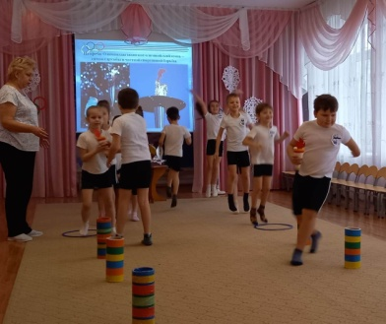
Ведущий. На олимпиаде зажигают факел с Олимпийским огнём, который передают друг другу. Наши команды тоже будут передавать Олимпийский огонь друг другу.
Дети строятся в 2 колонны перед линией старта. У впереди стоящих в руках «факелы». По сигналу дети с «факелами» бегут «змейкой» до ориентира, огибают его и, возвращаясь, передают «факел» следующему игроку. Выигрывает команда, закончившая эстафету раньше.
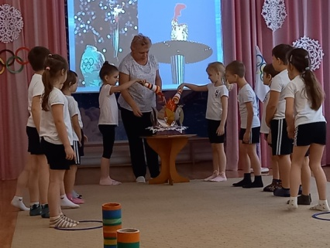
Капитаны команд «зажигают» чашу с Олимпийским огнем.
Слайд 10-21.
Ведущий. На Олимпийских играх представлено 15 видов спортивных состязаний: скелетон, биатлон, бобслей, горнолыжный спорт, керлинг, конькобежный спорт, хоккей, лыжное двоеборье, прыжки с трамплина, санный спорт, сноуборд, фигурное катание, фристайл, шорт-трек, лыжные гонки. Спортсмены разыграют 327 медалей (109 комплектов).
2. Эстафета «Лыжные гонки»
В качестве средств передвижения предлагаются «тапки - лыжи». По сигналу первые игроки добегают «на лыжах» до ориентира, оббегают его, возвращаются обратно и передают эстафету следующему игроку.
Слайд 22-24.
Ведущий. В Олимпийских играх принимают участие саночники и бобслеисты, они соревнуются в скоростном спуске с ледяной горы. От Краснодарского края на Олимпиаде в Пхенчхане выступает наш земляк - 24-летний бобслеист Алексей Зайцев. Наш спортсмен заявлен в «четверках». Болеть за Алексея будет вся станица Старотитаровская, что в Темрюкском районе. Здесь спортсмен родился, и тут живут его родители.
3. Эстафета «Бобслей»
Команды строятся за линией старта. В руках 1-го игрока - большие гимнастические мячи. По сигналу первый игрок садится верхом на мяч и прыгает до ориентира, возвращается в свою команду, передаёт мяч следующему участнику.
Ведущий. На Олимпиаде есть необычная традиция: оповещать о результатах победы сигналом. Попробуем и мы с вами преодолеть препятствия и ударить в бубен.
4. Эстафета «Сигнал победы»
Игроки команд строятся за линией старта. На расстоянии от линии старта располагаются друг за другом 3 малых обруча, дальше стоят столики, на которых лежат бубны. По сигналу первый ребёнок начинает движение вперёд, прыгает из обруча в обруч, добегает до столика, ударяет рукой по бубну, возвращается в свою команду. Передаёт эстафету следующему участнику. Остальные повторяют те же действия. Победившей считается команда, быстрее выполнившая задание.
Ведущий. А сейчас мы проверим вашу смекалку и сообразительность.
Слайд 25-27.
Интерактивные игры: «Назовите зимние виды спорта», «Кому, что принадлежит?», «Кто лишний?».

Слайд 28,29.
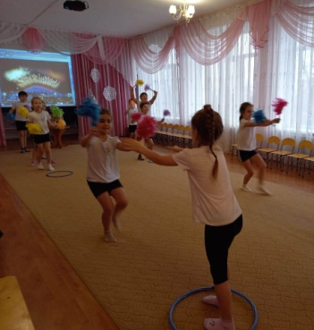
Ведущий. На Олимпиаде по вечерам взмывают в небо разноцветные гроздья салюта. Пусть и у нас расцветут яркие звёзды праздничного салюта.
5. Эстафета «Салют»
Игроки команд строятся в колонну по одному за линией старта. Капитаны команд стоят на линии финиша лицом к команде. В руках каждый участник эстафеты держит султанчик - «салют». По сигналу первый игрок бегом направляется к капитану команды, передаёт ему «салют», возвращается в свою команду, передаёт эстафету. Движение начинает следующий участник, за ним по порядку – все остальные. Капитаны поднимают султанчики вверх. Побеждает команда, передавшая все «салюты» своему капитану.
Под звуки торжественной музыки команды – участники Олимпиады выходят на заключительное построение.
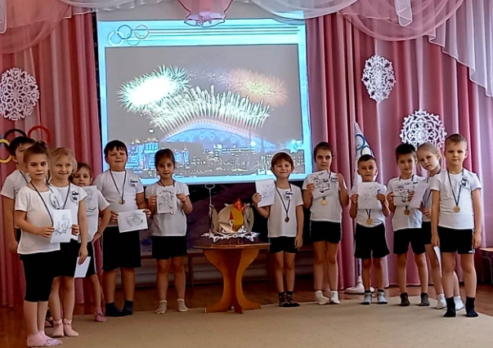
Ведущий. Наши соревнования близятся к финалу. Просим жюри объявить итоги соревнований.
Жюри объявляет команду - победителя олимпиады. За участие в олимпийских играх все дети награждаются медалями и картинками - раскрасками с изображением зимних видов спорта.
Ведущий. Наша Зимняя олимпиада закрывается. Поздравляем всех участников, они показали себя настоящими олимпийцами – сильными, ловкими, смелыми.
Под звуки марша Г. Гладкова дети выходят со спортивного зала.

Список литературы
- Кириллова Ю.А. Сценарии физкультурных досугов и спортивных праздников для детей логопедических групп с диагнозом ОНР и детей массовых групп детского сада от 3 до 7 лет: Методическое пособие для педагогов и специалистов дошкольных образовательных учреждений. – СПб. : ООО «ИЗДАТЕЛЬСТВО «ДЕТСТВО ПРЕСС», 2018. 368 с., ил.
- Интернет – ресурсы
http://olimpiatlt.ucoz.ru/DswMedia/2014_15/zdorov_dety/doc_0015.pdf
https://ru.wikipedia.org/wiki/Зимние_Олимпийские_игры_2022
https://www.kuban.kp.ru/daily/26794/3828978/

